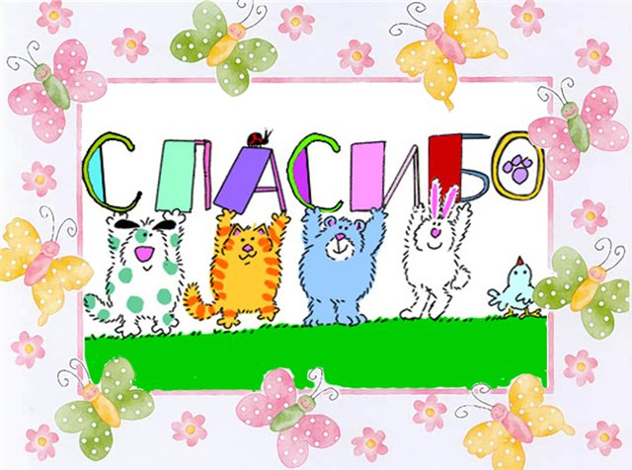

Выражаем благодарность всем семьям воспитанников, которые приняли участие в изготовлении поделок ко Дню пожилого человека и на конкурс «Осенняя фантазия»!

Воспитатели группы «Искорки»

